 | STAATSCOURANT | Nr. 23427
 | STAATSCOURANT | 1 juli
 | STAATSCOURANT | 2026
 | Officiële uitgave van het Koninkrijk der Nederlanden sinds 1814.

Ontheffing minimum VFR-vlieghoogte oefengebied (tijdelijk laagvlieggebied) ten behoeve van oefening Centaur Hammar, Ministerie van Defensie
19 juni 2026
Nr. MLA/100/2026
Kenmerk: MINDEF20260045435
De Minister van Defensie,
Handelende in overeenstemming met de Minister van Infrastructuur en Waterstaat;
Gelezen het verzoek van de Commandant van het Defensie Helikopter Commando van 21 april 2026;
Gelet op de artikelen 2, tweede lid, en 19, derde lid, van het Besluit luchtverkeer 2014;
Besluit:

Artikel 1
1. Ten behoeve van een oefening van het 301 Squadron wordt ontheffing verleend van de minimum VFR-vlieghoogte, bedoeld in paragraaf SERA.5005, onderdeel (f), van verordening (EU) nr. 923/2012, binnen het oefengebied (tijdelijk laagvlieggebied) Centaur Hammer, begrensd door de volgende coördinaten:
Centaur Hammer
van 53°24'01”N 005°56'36”E, naar 53°25'47”N 006°32'30”E, naar
53°04'37”N 006°52'02”E, naar 52°51'57”N 006°54'40”E, naar
52°28'49”N 006°00'37”E, naar 52°36'10”N 005°49'33”E, naar
52°39'40”N 005°57'26”E, naar 52°41'30”N 005°58'26”E, naar
52°45'40”N 005°56'34”E, terug naar 53°24'01”N 005°56'36”E
Uitgezonderd zijn Natura 2000-gebieden: De Wieden, Dwingelderveld, Fochtelooerveen, Lauwersmeer, Van Oordt’s Mersken en Zuidlaardermeergebied (zie figuur).
2. De ontheffing is van kracht op de volgende dagen en tijdstippen:
Week 34
maandag 17 augustus 2026 van 09:00 uur tot 16:30 uur lokale tijd;
dinsdag 18 augustus 2026 van 09:00 uur tot 16:30 uur lokale tijd;
woensdag 19 augustus 2026 van 09:00 uur tot 16:30 uur lokale tijd;
donderdag 20 augustus 2026 van 09:00 uur tot 16:30 uur lokale tijd;
vrijdag 21 augustus 2026 van 09:00 uur tot 16:30 uur lokale tijd;
Week 35
maandag 24 augustus 2026 van 09:00 uur tot 16:30 uur lokale tijd;
dinsdag 25 augustus 2026 van 09:00 uur tot 16:30 uur lokale tijd;
woensdag 26 augustus 2026 van 09:00 uur tot 16:30 uur lokale tijd;
donderdag 27 augustus 2026 van 09:00 uur tot 16:30 uur lokale tijd;
vrijdag 28 augustus 2026 van 09:00 uur tot 16:30 uur lokale tijd.
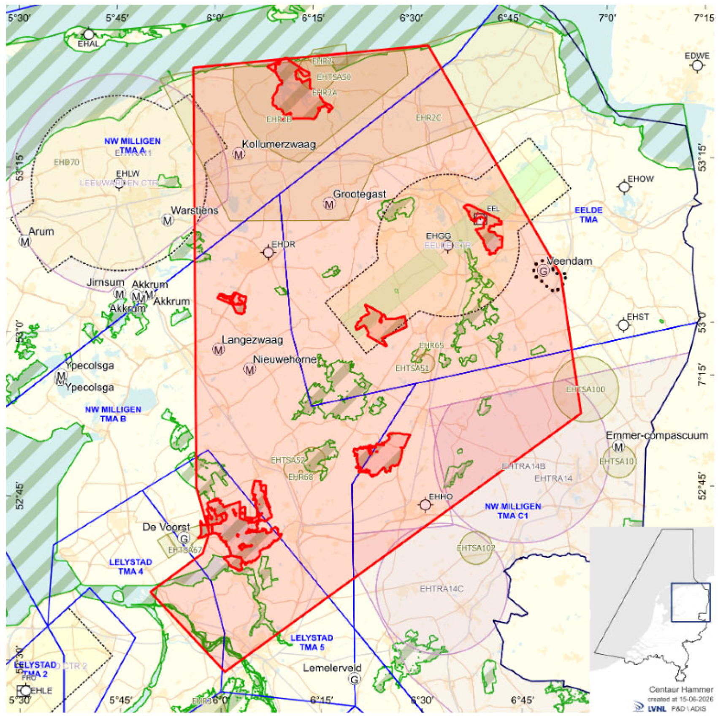
Figuur: Oefengebied (tijdelijk laagvlieggebied) Centaur Hammer

Artikel 2
1. Binnen het oefengebied (tijdelijk laagvlieggebied) Centaur Hammer bedraagt de toegestane minimum VFR-vlieghoogte binnen de daglichtperiode 100 voet AGL of incidenteel zoveel lager als in verband met de opdracht noodzakelijk is.
2. Binnen het oefengebied (tijdelijk laagvlieggebied) Centaur Hammer gelden voorts de volgende voorwaarden:
a. laagvliegen is alleen toegestaan voor luchtvaartuigen die deelnemen aan de oefening;
b. met betrekking tot het vliegzicht en de wolkenbasis gelden de eisen voor VFR-vluchten;
c. tijdens de vlucht worden gebieden met aaneengesloten bebouwing, industrie- en havengebieden daaronder begrepen, dan wel mensenverzamelingen zoveel mogelijk vermeden;
d. het overvliegen van bebouwing, met name ziekenhuizen en sanatoria, wordt zoveel mogelijk vermeden;
e. de ontheffing van de minimum VFR-vlieghoogte geldt alleen voor die delen van de vlucht die voor het doel van de vlucht noodzakelijk zijn en waarvoor in de vluchtopdracht, uit naam van de Accountable Manager van het Defensie Helikopter Commando, opdracht en toestemming is verleend;
f. aanvliegroutes en -hoogten, alsmede oefenlocaties worden zodanig gekozen dat geluidhinder zoveel mogelijk wordt voorkomen.
g. deze ontheffing is niet van toepassing binnen Natura 2000-gebieden De Wieden, Dwingelderveld, Fochtelooerveen, Lauwersmeer Van Oordt’s Mersken en Zuidlaardermeergebied (zie figuur rode gemarkeerde gebieden). Voor de genoemde Natura 2000-gebieden geldt een minimum vlieghoogte van 1000ft AMSL.
h. De overige Natura 2000-gebieden mogen met beleid doorkruist worden, maar landen is niet toegestaan (zie figuur groen gemarkeerde gebieden).

Artikel 3
Deze beschikking treedt in werking met ingang van maandag 17 augustus 2026 en vervalt met ingang van zaterdag 29 augustus 2026.
Deze beschikking zal met de toelichting in de Staatscourant worden geplaatst en zal tevens bekend worden gemaakt door middel van een NOTAM.
De Minister van Defensie,
voor deze,
De Directeur Militaire Luchtvaart Autoriteit,
A.A.W.K. Appels,
Commodore
Tegen deze beschikking kunnen belanghebbenden op grond van de Algemene wet bestuursrecht binnen 6 weken na de dag waarop deze beschikking is bekendgemaakt, een bezwaarschrift indienen. Dit bezwaarschrift kan digitaal of schriftelijk worden ingediend. Het digitale bezwaarschrift dient te worden ingediend via www.defensie.nl/bezwaarJDV. Het schriftelijke bezwaarschrift dient te worden gericht aan de Minister van Defensie, Dienstencentrum Juridische Dienstverlening, ter attentie van de Commissie advisering bezwaarschriften Defensie, MPC 55A, Postbus 90004, 3509 AA Utrecht. Het bezwaarschrift dient te zijn ondertekend en moet ten minste bevatten: de naam en het adres van de indiener; de dagtekening; een omschrijving van de beschikking waartegen het bezwaar is gericht en de gronden van het bezwaar. Indien onverwijlde spoed dat vereist, is het mogelijk een voorlopige voorziening te vragen bij de president van de rechtbank die bevoegd is. In dat geval is griffierecht verschuldigd. Voorwaarde is dat een bezwaarschrift is ingediend.

TOELICHTING
Van maandag 17 augustus tot en met vrijdag 28 augustus 2026 wordt door het Defensie Helikopter Commando gezamenlijk met grondtroepen geoefend. Tijdens deze oefening Centaur Hammer, waarbij vliegende eenheden en grondeenheden betrokken zijn, staat de integratie en samenwerking van deze eenheden centraal. Deze ontheffing is nodig, zodat kan worden geoefend met het tactisch verplaatsen op lage hoogten, met als doel operationeel gereed te zijn voor toekomstig optreden.
Om de oefening mogelijk te maken is aan de gezagvoerders van de militaire helikopters op grond van artikel 19, derde lid, van het Besluit luchtverkeer 2014 ontheffing verleend van het verbod, genoemd in paragraaf SERA.5005, onderdeel (f), van verordening (EU) nr. 923/2012 om een VFR-vlucht uit te voeren beneden de minimum VFR-vlieghoogte. De ontheffing van de minimum VFR-vlieghoogte geldt alleen voor die delen van de vlucht die voor het doel van de vlucht, dus in het kader van de uitvoering van de oefening, noodzakelijk zijn.
Met artikel 2, derde lid sub g en h, wordt bedoeld dat gezien de kwetsbaarheid de Natura 2000-gebieden: De Wieden, Dwingelderveld, Fochtelooerveen, Lauwersmeer Van Oordt’s Mersken en Zuidlaardermeergebied vermeden, met een minimale hoogte van 1000ft AMSL, overvlogen moeten worden. De overige Natura 2000-gebieden mogen voor het nastreven van een zo reëel mogelijk oefenscenario op lager hoogte, met beleid gekruist worden, landen is niet toegestaan.
Met artikel 2, derde lid sub e, wordt bedoeld dat het afwijken van de vigerende vlieghoogten binnen de oefening alleen is toegestaan wanneer hiervoor binnen de vluchtopdracht opdracht en toestemming is gegeven uit naam van de Accountable Manager, in dit geval de Commandant Defensie Helikopter Commando.
Het vorenstaande betekent dat niet continu laag wordt gevlogen. Aanvliegroutes en -hoogten, alsmede oefenlocaties worden zodanig gekozen dat geluidhinder zoveel mogelijk wordt voorkomen.

